ĐỀ CƯƠNG ÔN TẬP HỌC KÌ I NĂM HỌC 2025-2026
MÔN: SINH HỌC 10
BÀI 4: KHÁI QUÁT TẾ BÀO
PHẦN I : TRẮC NGHIỆM NHIỀU LỰA CHỌN:
Câu 1. Người đã sử dụng kính hiển vi quang học để quan sát các lát mỏng từ vỏ bần của cây sồi là ……..(1)……...
Từ/Cụm từ (1) là:
A. Robert Hooke B. Leeuwenhoek
C. Theodor Schwann D. Matthias Schleiden
Câu 2. ……..(1)…….. là người đưa ra báo cáo rằng tất cả các tế bào đều đến từ các tế bào đã tồn tại từ trước.
Từ/Cụm từ (1) là:
A. Antonie van Leeuwenhoek B. Matthias Schleiden
C. Rudolf Virchow D. Theodor Schwann
.Câu 3. Tế bào là đơn vị cấu trúc của cơ thể vì
A. tế bào là đơn vị có kích thước nhỏ nhất.
B. mọi cơ thể sống đều được cấu tạo từ tế bào.
C. mọi hoạt động sống đều được thực hiện nhờ tế bào.
D. tế bào có chức năng sinh sản.
Câu 4. Tế bào là đơn vị chức năng của cơ thể vì
A. tế bào là đơn vị có kích thước nhỏ nhất.
B. mọi cơ thể sống đều được cấu tạo từ tế bào.
C. mọi hoạt động sống của cơ thể đều được thực hiện nhờ sự hoạt động của tế bào.
D. tế bào có chức năng sinh sản.
Câu 5. Nội dung nào sau đây đúng với học thuyết tế bào?
A. Tế bào được hình thành một cách ngẫu nhiên.
B. Tế bào là đơn vị chức năng của sự sống.
C. Tất cả các loài sinh vật đều được cấu tạo từ tế bào.
D. Hầu hết các loài sinh vật đều được cấu tạo từ tế bào.
Câu 6. Nội dung nào sau đây không đúng với học thuyết tế bào?
A. Tất cả các sinh vật đều được cấu tạo từ tế bào.
B. Các tế bào là đơn vị cơ sở của cơ thể sống.
C. Mỗi sinh vật luôn được cấu tạo từ nhiều tế bào khác nhau.
D. Tất cả các tế bào được sinh ra từ các tế bào trước đó bằng cách phân chia tế bào.
Câu 7. Tế bào là đơn vị cấu trúc của cơ thể sống là vì
A. mọi cơ thể sống từ đơn bào đến đa bào đều được cấu tạo từ tế bào.
B. mọi hoạt động sống của cơ thể đều được thực hiện trong tế bào.
C. tế bào là cấp độ tổ chức sống nhỏ nhất trong cơ thể sinh vật.
D. tế bào là đơn vị nhỏ nhất có các đặc trưng cơ bản của sự sống.
Câu 8. Tế bào là đơn vị chức năng của cơ thể sống là vì
A. mọi cơ thể sống từ đơn bào đến đa bào đều được cấu tạo từ tế bào.
B. mọi hoạt động sống của cơ thể đều được thực hiện trong tế bào.
C. tế bào là cấp độ tổ chức sống nhỏ nhất trong cơ thể sinh vật.
D. tế bào là đơn vị nhỏ nhất có các đặc trưng cơ bản của sự sống.
Câu 9. Một sinh vật đơn bào khác một tế bào trong cơ thể sinh vật đa bào ở điểm là
A. có khả năng đảm nhiệm chức năng của một cơ thể.
B. luôn sự phối hợp hoạt động với các tế bào cùng loại.
C. tham gia cấu tạo nên 1 loại mô nhất định trong cơ thể.
D. không có khả năng hoạt động độc lập trong môi trường.
Câu 10. Sinh vật có cơ thể được cấu tạo từ một tế bào gọi là
A. sinh vật đa bào. B. sinh vật đơn bào.
C. sinh vật kí sinh. D. sinh vật ngoại lai.
Câu 11. Sinh vật có cơ thể được cấu tạo từ nhiều tế bào gọi là
A. sinh vật đa bào. B. sinh vật đơn bào.
C. sinh vật kí sinh. D. sinh vật ngoại lai.

BÀI 5: CÁC NGUYÊN TỐ HÓA HỌC VÀ NƯỚC
Câu 1. Bốn nguyên tố chính cấu tạo nên chất sống là:
A. C, H, O, P B. C, H, O, N C. O, P, C, N D. H, O, N, P
Câu 2. Các nguyên tố hóa học chủ yếu cấu tạo nên cơ thể sống là những nguyên tố nào?
A. Ca, P, Cu, O B. O, H, Fe, K C. C, H, O, N D. O, H, Ni, Fe
Câu 3. Nguyên tố quan trọng trong việc tạo nên sự đa dạng của vật chất hữu cơ là:
A. Carbon. B. Hydro. C. Oxy. D. Nitrogen.
Câu 4. Nguyên tố hoá học nào dưới đây có vai trò tạo ra “bộ khung xương” cho các đại phân tử hữu cơ?
A. C B. O C. N D. P
Câu 5. Trong số các nguyên tố sau: F, O, C, Mn, Na, Ca, S, H, Cl, Fe, Mg. Nguyên tố nào thuộc nhóm nguyên tố vi lượng?
A. Mn, O, C, Mg. B. Mn, Ca, Mg, S.
C. Mg, Fe, Na, O. D. Mn, Fe, F, Cu.
Câu 6. Các nguyên tố dinh dưỡng nào sau đây là các nguyên tố đại lượng:
A. C, O, Mn, Cl, K, S, Fe. B. Zn, Cl, B, K, Cu, S.
C. C, H, O, N, P, K, S, Ca, Mg. D. C, H, O, K, Zn, Cu, Fe.
Câu 7. Vì sao các nguyên tố vi lượng có vai trò quan trọng đối với cơ thể?
A. Chiếm khối lượng nhỏ.
B. Giúp tăng cường hệ miễn dịch cho cơ thể.
C. Cơ thể sinh vật không thể tự tổng hợp các chất ấy.
D. Là thành phần cấu trúc bắt buộc của nhiều hệ enzym.
Câu 8. Cơ thể chỉ cần các nguyên tố vi lượng với một lượng rất nhỏ là vì
A. phần lớn nguyên tố vi lượng đã có trong các hợp chất tế bào.
B. chức năng chính của nguyên tố vi lượng là hoạt hóa các enzym.
C. nguyên tố vi lượng đóng vai trò thứ yếu đối với cơ thể.
D. nguyên tố vi lượng chỉ cần cho một vài giai đoạn sinh trưởng nhất định của cơ thể.
Câu 9: Chất nào sau đây chiếm khối lượng chủ yếu của tế bào?
A. Protein B. Lipid C. Nước D.Carbohydrate
Câu 10: Liên kết hóa học giữa các nguyên tử trong phân tử nước là
A. Liên kết cộng hóa trị B. liên kết hidro
C. liên kết ion D. liên kết photphodieste
Câu 11: Tính phân cực của nước là do
A. đôi êlectron trong mối liên kết O – H bị kéo lệch về phía ôxi.
B. đôi êlectron trong mối liên kết O – H bị kéo lệch về phía hidro.
C. xu hướng các phân tử nước.
D. khối lượng phân tử của ôxi lớn hơn khối lượng phân tử của hidro.
Câu 12: Câu nào sau đây không đúng với vai trò của nước trong tế bào?
A. Nước tham gia vào quá trình chuyển hóa vật chất.
B. Nước là thành phần cấu trúc của tế bào.
C. Nước cung cấp năng lượng cho tế bào hoạt động.
D. Nước trong tế bào luôn được đổi mới.
Câu 13: Trong các vai trò sau, nước có những vai trò nào đối với tế bào?
- Môi trường khuếch tán và vận chuyển các chất
- Môi trường diễn ra các phản ứng hóa sinh
- Nguyên liệu tham gia phản ứng hóa sinh
- Tham gia cấu tạo và bảo vệ các các cấu trúc của tế bào
- Cung cấp năng lượng cho tế bào hoạt động

A. 1, 2, 3, 4. B. 1, 2, 3, 5. C. 1, 3, 4, 5. D. 2, 3, 4, 5.

BÀI 6 - CÁC PHÂN TỬ SINH HỌC TRONG TẾ BÀO
1. Cacbohydrate
Câu 1. Carbohydrate là hợp chất hữu cơ được cấu tạo bởi các nguyên tố
A. C, H, O, N. B. C, H, N, P. C. C, H, O. D. C, H, O, P.
Câu 2. Thực phẩm nào sau đây là nguồn cung cấp carbohydrate cho cơ thể?
A. Thịt. B. Trứng. C. Dầu ăn. D. Bánh mỳ.
Câu 3. Sắp xếp nào sau đây đúng theo thứ tự các chất đường từ đơn giản đến phức tạp?
A. Disaccharides, monosaccharide, polisaccharide.
B. Monosaccharide, disaccharide, polysaccharide.
C. Polysaccharide, monosaccharide, disaccharide.
D. Monosaccharide, polisaccharide, disaccharide.
Câu 4. Nhóm phân tử đường nào sau đây là đường đơn?
A. Fructose, galactose, glucose. B. Tinh bột, cellulose, chitin.
C. Galactose, lactose, tinh bột. D. Glucose, saccharose, cellulose.
Câu 5. Loại đường nào sau đây không phải là đường 6 carbon?
A. Glucose. B. Fructose. C. Galactose. D. Deoxiribose.
Câu 6. Đường mía là loại đường đôi được cấu tạo bởi
A. hai phân tử Glucose. B. một phân tử Glucose và một phân tử fructose.
C. hai phân tử fructose. D. một phân tử Glucose và một phân tử galactose
Câu 7. Hợp chất nào sau đây là đường đa?
A.Tinh bột. B. Glucose. C. Saccharose. D. fructose.
Câu 8. Dựa vào thành phần cấu tạo, loại đường nào sau đây không cùng nhóm với những chất còn lại?
A.Pentose. B. Maltose. C. Glucose. D. Fructose.
Câu 9. Glicogen là loại polysaccharide chủ yếu có ở tế bào của nhóm sinh vật nào sau đây?
A.Thực vật. B.Nấm. C. Động vật. D.Vi khuẩn.
Câu 10. Hai phân tử đường đơn liên kết nhau tạo phân tử đường đôi bằng loại liên kết nào sau đây?
A. Liên kết peptide B. Liên kết hóa trị
C. Liên kết glycoside D. Liên kết hyđrogen
2. Lipid
Câu 1: Loại lipid nào sau đây làm tăng tính ổn định cấu trúc màng tế bào?
A. Sáp. B. Phospholipid. C. Cholesterol. D. Dầu mỡ.
Câu 2. Thực phẩm nào sau đây là nguồn cung cấp lipid cho cơ thể?
A. Thịt. B. Trứng. C. Dầu ăn. D. Bánh mỳ.
Câu 3. Đặc điểm nào dưới đây là đặc điểm chung của các loại lipid?
A. Có tính phân cực. B. Cấu trúc theo nguyên tắc đa phân.
C. Có tính kị nước. D. Có tính axit.
Câu 4. Những chất nào dưới đây không thuộc Lipid đơn giản?
A. Mỡ động vật. B. Phospholipid.
C. Dầu thực vật. D. Lớp sáp ở lá một số loài thực vật.
Câu 5. Những chất nào dưới đây thuộc Lipid phức tạp?
A. Phospholipid và mỡ động vật.. B. Dầu thực vật.
C. Phospholipid và steroid. D. Lớp sáp ở lá một số loài thực vật và dầu thực vật.
Câu 6. Một phân tử phospholipid có cấu tạo bao gồm
A. 1 phân tử glycerol và 1 phân tử acid béo.
B. 1 phân tử glycerol và 2 phân tử acid béo và 1 nhóm phosphate.
C. 1 phân tử glycerol và 3 phân tử acid béo 1 nhóm phosphate.
D. 3 phân tử glycerol và 3 phân tử acid béo.
Câu 7. Phân tử phospholipid có tính chất
A. ưa nước. B. kị nước. C. lưỡng cực. D. rất háo nước.
Câu 8. Chất dưới đây tham gia cấu tạo hormon sinh dục là
A. steroid. B. triglycerid. C. phospholipid. D. mỡ.
Câu 9. Trong những chất có trong cơ thể sinh vật dưới đây, những chất nào có bản chất là Steroid?
(1) Hormon sinh dục. X (2) Cholesterol.V (3) Phospholipid.
(4) Vitamin A, D, E, K. (5) Dịch tuỵ. (6) Dịch mật.
A. (1), (2), (3), (5). B. (1), (2), (4), (6). C. (1), (2), (3), (6). D. (1), (2), (4), (5).
Câu 10. Chức năng nào không của lipid trong tế bào?
A. Cấu tạo enzim và hoạt hóa enzim. B. Dự trữ năng lượng trong tế bào.
C. Tham gia cấu trúc màng sinh chất. D. Tham gia vào cấu trúc của hoocmon, diệp lục.
Câu 11. Chức năng chính của lipid là gì?
A. Dự trữ năng lượng cho tế bào và cơ thể.
B. Thành phần chính cấu tạo nên màng sinh chất.
C. Thành phần cấu tạo nên một số loại hormon.
D. Thành phần cấu tạo nên các bào quan.
Câu 12: Chức năng chính của phospholipid trong tế bào là gì?
A. Cấu tạo màng sinh chất. B. Cung cấp năng lượng.
C. Nhân biết và truyền tin. D. Liên kết các tế bào.
3. Protein
Câu 1. Đại phân tử nào chiếm tỉ lệ nhiều nhất trong cơ thể sinh vật?
A. Carbohydrate. B. Lipid. C. Protein. D. Acid Nucleic.
Câu 2. Đơn phân cấu tạo của Prôtêin là:
A. amino acid B. nucleotide C. acid béo D. Glucose
Câu 3. Thực phẩm nào sau đây là nguồn cung cấp protein cho cơ thể?
A. Thịt. B. Nho. C. Dầu ăn. D. Bánh mỳ.
Câu 4. Các loại amino acid khác nhau ở thành phần
A. Nhóm -NH₂ B. Nhóm –COOH C. Nguyên tử H D. Gốc –R
Câu 5. Các bậc cấu trúc của protein gồm bao nhiêu bậc?
A. 3 bậc. B. 4 bậc. C. 5 bậc. D. 6 bậc.
Câu 6. Liên kết hóa học chủ yếu giữa các amino acid trong phân tử protein là
A. liên kết cộng hóa trị. B. liên kết hydrogen.
C. liên kết disulfide. D. liên kết peptide.
Câu 7. Protein thực hiện chức năng khi ở bậc cấu trúc nào sau đây?
A. Cấu trúc bậc 1, 2 B. Cấu trúc bậc 1, 2, 3 và 4
C. Cấu trúc bậc 2, 3, 4 D. Cấu trúc bậc 1, 2, 3
Câu 8. Hiện tượng nào sau được gọi là biến tính của protein?
A. Khối lượng của protein bị thay đổi.
B. Liên kết peptit giữa các acid amin của protein bị thay đổi.
C. Trình tự sắp xếp của các acid amin bị thay đổi.
D. Cấu hình không gian của protein bị thay đổi.
Câu 9. Câu nào sau đây sai khi nói về đặc điểm của protein?
A. Là sản phẩm cuối cùng của gene tham gia thực hiện nhiều chức nắng khác nhau trong cơ thể.
B. Protein cấu tạo theo nguyên tắc đa phân, mỗi đơn phân là một amino acid.
C. Tính đa dạng và đặc thù của protein quy định bởi sự sắp xếp của 22 loại amino acid.
D. Các loại amino acid khác nhau ở gốc R.
Câu 10. Khi nói về protein, phát biểu nào sau đây là đúng?
A. Protein được cấu tạo theo nguyên tắc đa phân và nguyên tắc bổ sung.
B. Protein được cấu tạo từ 1 hoặc nhiều chuỗi polypeptide.
C. Protein mang thông tin quy định tính trạng trên cơ thể sinh vật.
D. Protein được tổng hợp dựa trên khuôn mẫu của rRNA.
4. Nucleid acid
Câu 1. Đơn phân cấu tạo của nucleid acid là:
A. amino acid B. nucleotide C. acid béo D. Glucose
Câu 2. Cấu trúc mang và truyền đạt thông tin di truyền ở sinh vật nhân thực là
A. protein. B. DNA. C. mRNA. D. rRNA.
Câu 3. Giữa các nucleotide kế tiếp nhau trong cùng một mạch của DNA xuất hiện liên kết hoá học nối giữa
A. đường pentose và gốc phosphate. B. gốc phosphate và base.
C. base và đường pentose. D. đường pentose và nhóm amine.
Câu 4. Yếu tố nào sau đây quy định tính đa dạng của DNA?
A. Hàm lượng DNA trong nhân tế bào. B. Số lượng, thành phần, trật tự sắp xếp các nucleotide.
C. Vai trò của DNA đối với tế bào, cơ thể. D. Thành phần các bộ ba nucleotide trên DNA.
Câu 5. Các loại nucleotide cấu tạo nên phân tử DNA khác nhau ở đặc điểm nào?
A. Thành phần base nito. B. Cách liên kết của đường C₅H₁₀O₄ với acid H₃PO₄.
C. Kích thước và khối lượng các nucleotide. D. Liên kết giữa các nucleotide.
Câu 6. Khi nói về cấu trúc không gian của DNA, phát biểu nào sau đây là sai?
A. Hai mạch của DNA xếp song song và ngược chiều nhau.
B. Xoắn ngược chiều kim đồng hồ, đường kính vòng xoắn là 20Å.
C. Chiều dài của một chu kì xoắn là 3,4Å gồm 10 cặp nucleotide.
D. Các cặp base nito liên kết với nhau theo nguyên tắc bổ sung.
Câu 7. Cho các nhận định sau về acid nucleic. Nhận định nào đúng?
A. Acid nucleic được cấu tạo từ 4 loại nguyên tố hóa học: C, H, O, N.
B. Acid nucleic được tách chiết từ tế bào chất của tế bào.
C. Acid nucleic được cấu tạo theo nguyên tắc bán bảo tồn và nguyên tắc bổ sung.
D. Có 2 loại acid nucleic: acíd deoxiribonucleic (ADN) và acid ribonucleic (ARN).
Câu 8: Tại sao cấu trúc không gian của phân tử DNA có đường kính không thay đổi?
A. Một base nito có kích thước lớn (A hoặc G) liên kết bổ sung với một base nito có kích thước nhỏ (T hoặc C).
B. Các nucleotide trên một mạch đơn liên kết theo nguyên tắc đa phân..
C. Các base nito giữa hai mạch đơn liên kết với nhau bằng liên kết hydrogen.
D. Hai base nito có kích thước bé liên kết với nhau, hai base nito có kích thước lớn liên kết với nhau.
Câu 9. ADN có chức năng gì?
A. Dự trữ và cung cấp năng lượng cho tế bào.
B. Cấu trúc nên màng tế bào, các bào quan.
C Lưu trữ và truyền đạt thông tin di truyền.
D. Tham gia và quá trình chuyển hóa vật chất trong tế bào.
Câu 10. DNA có chức năng gì?
A. Dự trữ và cung cấp năng lượng cho tế bào.
B. Cấu trúc nên màng tế bào, các bào quan.
C. Tham gia và quá trình chuyển hóa vật chất trong tế bào.
D. Lưu trữ và truyền đạt thông tin di truyền.

II. CÂU HỎI ĐÚNG /SAI
Câu 1. Hãy cho biết mỗi nhận định sau đây là Đúng hay Sai ?
Ý | Mệnh đề | Đúng | Sai
a. | Carbohydrate là hợp chất hữu cơ được cấu tạo bởi các nguyên tố C, H, O.
b. | Người ta dựa vào số loại đơn phân có trong phân tử để chia saccharide ra thành ba loại là đường đơn, đường đôi và đường đa.
c. | Saccharose có tên gọi là đường nho.
d. | Cellulose là một polysaccharide không tan trong nước.
Câu 2. Hãy cho biết mỗi nhận định sau đây là Đúng hay Sai ?
Ý | Mệnh đề | Đúng | Sai
a. | Glycogen là chất dự trữ của cơ thể động vật và nấm.
b. | Glucose là nguyên liệu chủ yếu cho hô hấp tế bào.
c. | Lipid là nhóm chất được cấu tạo từ 3 nguyên tố C, H, O được nối với nhau bằng liên kết cộng hóa trị phân cực, có tính kỵ nước
d. | Dầu ăn và mỡ bôi trơn có cùng thành phần nguyên tố.
Câu 3. Hãy cho biết mỗi nhận định sau đây là Đúng hay Sai ?
Ý | Mệnh đề | Đúng | Sai
a. | Acid nucleic được cấu tạo từ 4 loại nguyên tố hóa học: C, H, O, N.
b. | Acid nucleic được tách chiết từ tế bào chất của tế bào.
c. | Có 2 loại acid nucleic: acíd deoxiribonucleic (DNA ) và acid ribonucleic (RNA ).
d. | Acid nucleic được cấu tạo theo nguyên tắc bán bảo tồn và nguyên tắc bổ sung.
Câu 4. Khi nói về cấu trúc nucleic accid. Nhận định nào sau đây là Đúng hay Sai? ?
Ý | Mệnh đề | Đúng | Sai
a. | DNA là một phân tử có cấu trúc xoắn kép gồm 2 mạch polynucleotid song song và ngược chiều nhau
b. | RNA ribosome là phân tử làm khuôn để tổng hợp chuỗi polypeptid
c. | Hai mạch polynucleotid liên kết với nhau theo nguyên tắc bổ sung (A liên kết với T bằng 2 liên kết hydrogen, G liên kết với C bằng 3 liên kết hydrogen)
d. | Hai mạch polynucleotid của phân tử DNA xoắn theo chiều từ phải sang trái quanh một trục tưởng tượng theo chu kì
Câu 5. Khi nói về đặc điểm để phân biệt carbohydrate và lipid, mỗi nhận định sau đây Đúng hay Sai? ?
Ý | Mệnh đề | Đúng | Sai
a. | Lipid không tan trong nước còn carbohydrate tan trong nước.
b. | Lipid cung cấp nhiều năng lượng hơn carbohydrate khi phân hủy.
c. | Phân tử lipid có nhiều liên kết este còn giữa các đơn phân của carbohydrate là liên kết glicosidic.
d. | Phân tử lipid có tỉ lệ oxygen ít hơn đại đa số phân tử carbohydrate.

Bài 8. TẾ BÀO NHÂN SƠ
Câu 1: Tế bào nhân sơ có kích thước khoảng:
A. 1 - 5 mm B. 3 - 5 µm C. 1 - 5 µm D. 3 - 5 cm
Câu 2: Loài nào sau đây là sinh vật nhân sơ?
A. HIV B. Ruồi giấm C. Trực khuẩn lao D. Nấm men
Câu 3: Sinh vật nào sau đây có cấu tạo tế bào nhân sơ?
A. Thực vật B. Virus C. Vi khuẩn D. Nấm
Câu 4: Tế bào nào sau đây là tế bào nhân sơ?
A. tế bào bạch cầu B. tế bào thần kinh C. tế bào vi khuẩn D. tế bào biểu bì
Câu 5: Tế bào nhân sơ được cấu tạo bởi 3 thành phần chính là:
A. Màng sinh chất, tế bào chất, vùng nhân B. Tế bào chất, vùng nhân, các bào quan
C. Màng sinh chất, các bào quan, vùng nhân D. Nhân phân hoá, các bào quan, màng sinh chất
Câu 6: Cấu trúc nào sau đây giúp vi khuẩn di chuyển?
A. Lông. B. Roi. C. Thành tế bào D. Màng tế bào.
Câu 7: Cấu tạo tế bào nhân sơ không có thành phần nào sau đây?
A. Lông, roi. B. Màng ngoài. C. Màng sinh chất. D. Nhân tế bào.
Câu 8: Hình thái của vi khuẩn được ổn định nhờ cấu trúc nào sau đây:
A. Màng ngoài. B. Màng sinh chất. C. Thành tế bào. D. Tế bào chất.
Câu 9: Lông và roi có chức năng gì?
A. Lông di chuyển, roi bám trên bề mặt. B. Roi di chuyển, lông bám vào bề mặt tế bào chủ.
C. Lông có tính kháng nguyên. D. Roi, lông đều giúp tế bào di chuyển.
Câu 10: Thành tế bào vi khuẩn được cấu tạo bởi thành phần nào dưới đây?
A. Cenlulose B. Peptidoglycan C. Chitin D. Protein
Câu 11: Chức năng chính của thành tế bào nhân sơ?
A. Bảo vệ và quy định hình dạng tế bào.
B. Nơi diễn ra các phản ứng trao đổi chất.
C. Thực hiện quá trình trao đổi chất.
D. Vận chuyển có chọn lọc các chất qua màng.
Câu 12: Tế bào chất của tế bào nhân sơ có chứa cấu trúc nào sau đây?
A. Các bào quan có màng bao bọc.
B. Riboxom và các hạt dự trữ.
C. Bộ khung xương tế bào.
D. Hệ thống nội màng.
Câu 13: Tế bào chất có chức năng gì?
A. Bảo vệ và quy định hình dạng tế bào.
B. Nơi diễn ra các phản ứng sinh hóa của tế bào.
C. Thực hiện quá trình trao đổi chất.
D. Mang thông tin di truyền quy định đặc điểm của tế bào.
Câu 14: Màng tế bào của tế bào nhân sơ có vai trò gì?
A. Bảo vệ và quy định hình dạng tế bào.
B. Nơi diễn ra các phản ứng trao đổi chất.
C. Thực hiện quá trình trao đổi chất có chọn lọc.
D. Mang thông tin di truyền quy định đặc điểm của tế bào.
Câu 15: Vùng nhân của tế bào nhân sơ có chức năng nào sau đây?
A. Bảo vệ và quy định hình dạng tế bào.
B. Nơi diễn ra các phản ứng trao đổi chất.
C. Thực hiện quá trình trao đổi chất.
D. Mang thông tin di truyền quy định đặc điểm của tế bào.
Câu 16: Trong tế bào chất của vi khuẩn, ribôxôm có chức năng nào sau đây ?
A. Chứa chất dự trữ cho tế bào.
B. Tổng hợp protein cho tế bào.
C. Bảo vệ cho tế bào.
D. Tổng hợp RNA cho tế bào.
Câu 17: Tế bào vi khuẩn có chứa bào quan nào dưới đây?
A. Lizosome B. Ribosome C. Trung thể D. Lưới nội chất
Câu 18: Khi nhuôm màu bằng phương pháp nhuộm Gram, vi khuẩn gram âm có màu gì?
A. Màu xanh. B. Màu tím. C. Màu vàng. D. Màu đỏ.
Câu 19: Căn cứ để phân chia vi khuẩn thành loại Gram dương và Gram âm là dựa vào cấu trúc và thành phần hóa học của
A. thành tế bào. B. màng tế bào. C. vùng tế bào. D. tế bào chất.
Câu 20: Điều sau đây đúng khi nói về đặc điểm của vi khuẩn là
A. cơ thể đa bào. B. tế bào có nhân chuẩn.
C. cơ thể chưa có cấu tạo tế bào. D. có tốc độ sinh sản rất nhanh.
Câu 21: Thành phần nào sau đây không có ở cấu tạo của tế bào vi khuẩn?
A. Lông roi B. Màng sinh chất C. Vỏ nhày D. Mạng lưới nội chất
Câu 22: Màng sinh chất của tế bào vi khuẩn không có
A. phospholipid. B. lipid. C. protein. D. cholesterol.

Bài 9. TẾ BÀO NHÂN THỰC

Câu 1: Loài sinh vật nào sau đây có cấu tạo tế bào nhân thực?
A. Virus HIV B. Ruồi giấm C. Trực khuẩn lao D. Vi khuẩn E.coli
Câu 2: Loài sinh vật nào sau đây có cấu tạo tế bào nhân thực?
A. Virus Corona. B. Cây lúa C. Vi khuẩn lam D. Vi khuẩn E.coli
Câu 3: Đặc điểm không có ở tế bào nhân thực là
A. Có màng nhân, có nhiều bào quan.
B. Tế bào chất được chia thành nhiều xoang riêng biệt.
C. Nhân chứa phân tử DNA và chưa có màng nhân.
D. Có nhiều bào quan có màng bao bọc.
Câu 4: Cho các phát biểu sau:
(1) Chưa có màng nhân bao bọc vật chất di truyền.
(2) Trong tế bào chất chứa rất ít bào quan có màng bao bọc.
(3) Có hệ thống nội màng chia tế bào chất thành các xoang riêng biệt.
(4) Nhân chứa các nhiễm sắc thể (NST), NST được cấu tạo gồm ADN và protein.
Số phát biểu đúng khi nói về đặc điểm chung của tế bào nhân thực là:
A. 1 B. 2 C. 3 D. 4
Câu 5. Ở nhân tế bào của sinh vật nhân thực, thành phần cấu tạo của chất nhiễm sắc gồm:
A. ADN và protein B. ARN và protein C. Protein và lipid D. ADN và ARN
Câu 6. Ribosome có chức năng
A. hấp thụ các chất dinh dưỡng cho tế bào.
B. tổng hợp protein cho tế bào.
C. giúp trao đổi chất giữa tế bào và môi trường sống.
D. truyền thông tin di truyền từ tế bào này sang tế bào khác.
Câu 7. Bào quan nào dưới đây chỉ có ở tế bào động vật ?
A. Lysosome. B. Ribosome. C. Bộ máy Golgi. D. Ti thể.
Câu 8. Loại bào quan chỉ có ở tế bào thực vật, không có ở tế bào động vật là
A. ti thể. B. trung thể.
C. lục lạp. D. lưới nội chất hạt.
Câu 9. Lưới nội chất trơn không có chức năng nào sau đây?
A. Chuyển hóa đường. B. Tổng hợp protein.
C. Tổng hợp lipid, phân giải chất độc. D. Vận chuyển nội bào.
Câu 10. Hoạt động nào sau đây xảy ra trên lưới nội chất hạt?
A. Ôxi hoá chất hữu cơ tạo năng lượng cho tế bào.
B. Tổng hợp lipid, phân giải chất độc.
C. Tổng hợp Polysaccaride cho tế bào.
D. Tổng hợp Protein.
Câu 11. Chức năng của bộ máy Golgi trong tế bào là gì?
A. Thực hiện quá trình quang hợp.
B. Phân hủy các hợp chất hữu cơ phức tạp thành chất đơn giản.
C. Nơi xảy ra quá trình sinh tổng hợp protein.
D. Lắp ráp, đóng gói và phân phối sản phẩm của tế bào.
Câu 12. Cấu trúc nào dưới đây không có trong nhân của tế bào?
A. Chất dịch nhân. B. Nhân con. C. Bộ máy Golgi. D. Chất nhiễm sắc.
Câu 13. Bên trong lysosome chứa thành phần nào sau đây?
A. Enzyme hô hấp. B. Enzyme thủy phân. C. ADN và protein. D. ADN và ribosome.
Câu 14. Ở động vật, bào quan có chức năng cung cấp năng lượng cho tế bào là
A. lục lạp. B. ribosome. C. ti thể. D. nhân.
Câu 15. Thành phần chính của màng sinh chất gồm:
A. Phospholipid và protein. B. Lipid và phospholipid.
C. Lipid, gluxit và protein. D. Gluxit và protein.
Câu 16. Thành tế bào có chức năng là
A. cho các chất đi qua một cách có chọn lọc.
B. dấu hiệu nhận biết giữa các tế bào.
C. nơi định vị của các enzyme.
D. quy định hình dạng của tế bào.
Câu 17. Ở màng trong ti thể có chứa nhiều
A. enzyme tiêu hóa. B. enzyme quang hợp.
C. enzyme thủy phân. D. enzyme hô hấp.
Câu 18. Bào quan nào sau đây chỉ có một lớp màng bao bọc?
A. Lục lạp. B. Ribosome. C. Ti thể. D. Không bào.
Câu 19. Điểm giống nhau giữa ti thể và lục lạp là
A. chứa nhiều enzyme quang hợp. B. có chức năng tổng hợp nên năng lượng.
C. trong chất nền chứa ADN và ribosome. D. có lớp màng trong gấp khúc tạo các mào.
Câu 20. Ở tế bào nhân thực có các bào quan sau:
1. Lysosome 2. Không bào 3. Lục lạp
4. Ti thể 5. Ribosome
Những bào quan có cấu tạo màng đơn là
A. 1, 2. B. 2, 5. C. 3, 4. D. 1, 5.
Câu 21. Điểm giống nhau về cấu tạo giữa lục lạp và ti thể trong tế bào là
A. có chứa sắc tố quang hợp.
B. có chứa nhiều loại enzyme hô hấp.
C. được bao bọc bởi lớp màng kép.
D. có chứa nhiều enzyme quang hợp.
Câu 22. Bào quan có ở tế bào nhân sơ và tế bào nhân thực là
A. Ti thể. B. Bộ máy Golgi. C. Ribosome. D. Lục lạp.
Câu 23. Đặc điểm có ở tế bào thực vật mà không có ở tế bào động vật là
A. trong tế bào chất có nhiều loại bào quan.
B. có thành tế bào bằng chất cellulose .
C. nhân có màng bao bọc.
D. khung xương tế bào.
Câu 24. Bào quan nào không có ở tế bào động vật?
A. Màng sinh chất. B. Thành tế bào.
C. Ti thể. D. Ribosome.
Câu 25. Màng sinh chất là một cấu trúc động vì
A. các phân tử cấu tạo nên màng có thể di chuyển trong phạm vi màng.
B. được cấu tạo bởi nhiều loại chất hữu cơ khác nhau.
C. các phân tử cấu tạo nên màng có thể di chuyển ra khỏi màng.
D. được cấu tạo bởi nhiều loại chất vô cơ khác nhau.

BÀI 11. VẬN CHUYỂN CÁC CHẤT QUA MÀNG SINH CHẤT
I. PHẦN TRẮC NGHIỆM
Câu 1. Hoạt động nào sau đây xảy ra trong quá trình đồng hóa?
A. Giải phóng năng lượng từ chất hữu cơ.
B. Tích luỹ năng lượng trong chất hữu cơ.
C. Vừa tích luỹ vừa giải phóng năng lượng.
D. Vừa phân giải vừa tổng hợp chất hữu cơ.
Câu 2. Các chất được vận chuyển qua màng tế bào thường ở dạng
A. hòa tan trong dung môi. B. thể rắn. C. thể nguyên tử. D. thể khí.
Câu 3. Nước được vận chuyển qua màng tế bào nhờ
A. sự biến dạng của màng tế bào.
B. bơm protein và tiêu tốn ATP.
C. sự khuếch tán của các ion qua màng.
D. kênh protein đặc biệt là “aquaporin”.
Câu 4. Các chất tan trong lipid được vận chuyển vào trong tế bào qua
A. kênh protein đặc biệt.
B. các lỗ trên màng.
C. lớp kép photpholipid.
D. kênh protein xuyên màng.
Câu 5. Các chất như O₂, CO₂ đi qua màng tế bào bằng phương thức nào sau đây?
A. Khuếch tán qua lớp photpholipid kép.
B. Nhờ sự biến dạng của màng tế bào.
C. Nhờ kênh protein đặc biệt.
D. Vận chuyển chủ động.
Câu 6. Nhập bào là phương thức vận chuyển các chất
A. có kích thước nhỏ và mang điện.
B. có kích thước nhỏ và phân cực.
C. có kích thước nhỏ và không tan trong nước.
D. có kích thước lớn.
Câu 7. Trong các nhóm chất sau, nhóm chất nào dễ dàng đi qua màng tế bào nhất?
A. Nhóm chất tan trong nước và có kích thước nhỏ.
B. Nhóm chất tan trong nước và có kích thước lớn.
C. Nhóm chất tan trong dầu và có kích thước nhỏ.
D. Nhóm chất tan trong dầu và có kích thước lớn.
Câu 8. Hiện tượng thẩm thấu là
A. sự khuếch tán của các chất qua màng.
B. sự khuếch tán của các ion qua màng.
C. sự khuếch tán của các phân tử nước qua màng.
D. sự khuếch tán của chất tan qua màng.
Câu 9. Môi trường đẳng trương là môi trường có nồng độ chất tan
A. cao hơn nồng độ chất tan trong tế bào.
B. bằng nồng độ chất tan trong tế bào.
C. thấp hơn nồng độ chất tan trong tế bào.
D. luôn ổn định.
Câu 10. Khi nói về phương thức vận chuyển thụ động, phát biểu nào sau đây là đúng?
A. Không tiêu tốn năng lượng, các chất khuếch tán từ nơi có nồng độ thấp đến nơi có nồng độ cao.
B. Không tiêu tốn năng lượng, các chất khuếch tán từ nơi có nồng độ cao đến nơi có nồng độ thấp.
C. Có tiêu tốn năng lượng, các chất di chuyển từ nơi có nồng độ thấp sang nơi có nồng độ cao.
D. Diễn ra đối với tất cả các chất khi có sự chênh lệch nồng độ giữa trong và ngoài màng tế bào.
Câu 11. Vận chuyển chủ động là phương thức vận chuyển các chất từ nơi có nồng độ chất tan thấp sang nơi có nồng độ chất tan cao. Quá trình này cần protein vận chuyển và tiêu tốn năng lượng. Từ những kiến thức trên, em hãy cho biết, vận chuyển chủ động có ý nghĩa gì?
A. Giúp tế bào có thể lấy được các chất cần thiết ngay cả khi chúng có nồng độ cao hơn so với trong tế bào.
B. Giúp tế bào có thể lấy được các chất cần thiết ngay cả khi chúng có nồng độ thấp hơn so với trong tế bào.
C. Giúp tế bào lấy được các chất cần thiết có kích thước lớn khi không vận chuyển được qua lớp phospholipid kép hay kênh protien xuyên màng.
D. Giúp tế bào có thể lấy được tất cả các chất từ môi trường ngay cả khi chúng có nồng độ thấp hơn so với trong tế bào.
Câu 12. Khi cho tế bào hồng cầu vào 1 ống nghiệm có chứa chất tan, 1 thời gian thấy tế bào hồng cầu bị vỡ ra, hãy cho biết, nồng độ chất tan trong ống nghiệm đó thuộc loại môi trường nào?
A. Đẳng trương. B. Ưu trương. C. Nhược trương. D. Bão hòa.
Câu 13. Khi cho tế bào hồng cầu vào 1 ống nghiệm có chứa chất tan, 1 thời gian thấy tế bào hồng cầu bị teo lại , hãy cho biết, nồng độ chất tan trong ống nghiệm đó thuộc loại môi trường nào?
A. Đẳng trương. B. Ưu trương. C. Nhược trương. D. Bão hòa.
Câu 14. Khi cho tế bào hồng cầu vào 1 ống nghiệm có chứa chất tan, 1 thời gian thấy tế bào hồng cầu không thay đổi hình dạng, hãy cho biết, nồng độ chất tan trong ống nghiệm đó thuộc loại môi trường nào?
A. Đẳng trương. B. Ưu trương. C. Nhược trương. D. Bão hòa.
Câu 15. Điều kiện để vận chuyển chủ động xảy ra gì?
1) Có kênh protein đặc hiệu
2) Có sự biến dạng màng sinh chất.
3) Có năng lượng ATP.
4) Có lớp kép phospholipod thích hợp.
Những ý đúng là
A. 1,2. B. 1,3. C. 1,4. D. 2,3.
Câu 16. Chất O₂, CO₂ đi qua màng tế bào bằng phương thức nào?
A. Khuếch tán qua lớp kép phospholipid. B. Nhờ sự biến dạng của màng tế bào.
C. Nhờ kênh protein đặc biệt. D. Vận chuyển chủ động.
Câu 17. Trong có thể sinh vật, kiểu vận động nào dưới đây không cần tiêu tốn năng lượng ATP?
A. Sự hấp thụ các ion khoáng ở rễ cây trong môi trường nghèo dinh dưỡng.
B. Vận chuyển oxygen từ phế nang vào máu.
C. Sự tái hấp thu các chất trong ống thận.
D. Sự hấp thụ các chất dinh dưỡng ở ruột non.
Câu 18. Khi cho tế bào hồng cầu vào dung dịch muối có nồng độ cao, hiện tượng xảy ra là
A. dung dịch muối sẽ đậm đặc hơn. B. tế bào hồng cầu nhỏ đi.
C. muối sẽ di chuyển vào tế bào. D. dung dịch muối sẽ bị đổi màu.
Câu 19. Tốc độ vận chuyển thụ động các chất qua màng phụ thuộc chủ yếu vào
A. nồng độ chất tan. B. nhiệt độ.
C. số lượng ATP. D. số lượng kênh protein.
Câu 20. Phát biểu nào sau đây là đúng khi nói về hình thức vận chuyển thụ động?
A. Là phương thức vận chuyển các chất từ nơi có nồng độ chất tan thấp sang nơi có nồng độ chất tan cao mà không cần tiêu tốn năng lượng.
B. Các chất có kích thước lớn, phân cực, tan trong nước sẽ được vận chuyển thụ động nhờ các kênh protein xuyên màng.
C. Vận chuyển thụ động các chất qua màng sinh chất luôn cần có sự tham gia của các kênh protein xuyên màng.
D. Các chất được vận chuyển thụ động nhờ các kênh protein xuyên màng sẽ sử dụng chung một kênh protein xuyên màng duy nhất gọi là kệnh aquaporin.
Câu 21. Cho các đặc điểm sau:
(1) Kích thước nhỏ. (2) Tan trong nước.
(3) Tan trong lipid. (4) Không phân cực.
Đặc điểm của chất được khuếch tán trực tiếp qua lớp phospholipid kép của màng sinh chất là
A. (1), (2), (3). B. (1), (2), (4). C. (1), (3), (4). D. (2), (3), (4).
Câu 22. Các loài thực vật sống ở rừng ngập mặn có khả năng hấp thụ nước từ môi trường có nồng độ muối cao là bởi vì các loài thực vật này đã vận chuyển các chất tan từ môi trường vào trong không bào của tế bào rễ để tạo nên áp suất thẩm thấu cao. Nhờ đó, chúng hấp thụ nước được từ môi trường. Đọc những thông tin trên, em hãy xác định đây là hình thức vận chuyển nào?
A. Vận chuyển chủ động. B. Vận chuyển thụ động.
C. Xuất bào. D. Nhập bào.
Câu 23. Đặc điểm nào sau đây không đúng với hình thức vận chuyển chủ động?
A. Tiêu tốn năng lượng ATP của tế bào.
B. Cần sự tham gia của protein vận chuyển( bơm protein).
C. Phụ thuộc vào nồng độ chất tan bên ngoài và bên trong tế bào.
D. Vận chuyển các chất ngược chiều gradient nồng độ.
Câu 24. Hình thức vận chuyển nhập bào là sự vận chuyển các chất
A. vào bên trong tế bào bằng cách biến dạng màng sinh chất.
B. ra khỏi tế bào bằng cách biến dạng màng sinh chất.
C. đi vào và đi ra khỏi tế bào bằng cách biến dạng màng sinh chất.
D. từ nơi có nồng độ chất tan thấp sang nơi có nồng độ chất tan cao.
Câu 25. Một nhóm học sinh khi thực hành vận chuyển các chất qua màng với các chất sau đây. (1) Nước, (2) khí NO, (3) Ba²⁺, (4) Na⁺, (5) glucose, (6) rượu, (7) O₂, (8) saccharose. Kết quả đúng của thí nghiệm trên là
A. chỉ có 4 chất có khả năng khuếch tán qua màng mà không cần tiêu tốn năng lượng.
B. các chất như khí NO, glucose, O₂ sẽ không khuếch tán qua màng được nếu không có năng lượng ATP.
C. các chất như nước, O₂, Na+ có thể khuếch tán qua màng mà không cần tiêu tốn năng lượng ATP.
D. các chất glucose, saccharose, rượu cần phải có năng lượng ATP thì mới khuếch tán qua màng được.
Câu 26. Khi muối dưa cà, sản phẩm sau khi muối bị nhăn nheo là do
A. nước trong môi trường được vận chuyển vào tế bào làm tế bào trương không đều.
B. muối trong môi trường được vận chuyển vào tế bào làm tế bào trương không đều.
C. nước trong dưa cà được vận chuyển ra ngoài môi trường làm tế bào mất nước.
D. muối trong dưa cà được vận chuyển ra ngoài môi trường làm tế bào mất nước.

II. PHẦN TỰ LUẬN:
Câu 1: Trình bày cơ chế và ý nghĩa của vận chuyển chủ động.
Câu 2. Phân biệt vận chuyển thụ động với vận chuyển chủ động các chất qua màng tế bào.
Câu 3. Tiến hành thí nghiệm bằng các thiết kế 5 túi (1,2,3,4,5) có thể tích như nhau từ màng bán thấm (không thấm đối với glucose) đều chứa đầy dung dịch glucose với các nồng độ khác nhau và đặt hoàn toàn vào trong cốc riêng đều chứa dung dịch glucose 0,5 M, Cứ sau 10 phút, các túi được đem cân một lần và phần trăm thay đổi khối lượng như hình 1.1.Hãy nhận xét sự chệnh lệch nồng độ của túi 1,2,3,4,5 nói trên

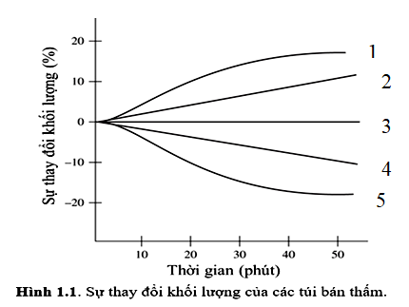
Câu 4. Trình bày cơ chế và ý nghĩa của quá trình xuất nhập bào
Câu 5. Tại sao người ta thường ngâm các loại rau, quả sống vào nước muối loãng trước khi ăn

III. CÂU HỎI ĐÚNG - SAI
Câu 1: Khi nói đến sự vận chuyển thụ động các chất theo hình thức khuếch tán đơn giản qua màng tế bào, mỗi phát biểu sau đây là Đúng hay Sai?
a. Sự khuếch tán của các chất qua lớp kép phospholipid được gọi là khuếch tán đơn giản.
b. Những chất không phân cực và các phân tử có kích thước nhỏ mới có thể đi qua lớp kép phospholipid.
c. Các ion có kích thước nhỏ có thể khuếch tán qua lớp kép phospholipid.
d. Tốc độ khuếch tán qua lớp kép phospholipid không phụ thuộc vào bản chất của chất khuếch tán, sự chênh lệch nồng độ.
Câu 2. Hình dưới mô tả quá trình vận chuyển các chất qua màng sinh chất, màng sinh chất vừa có tính ốn định vừa có tính linh hoạt để đáp ứng được chức năng đa dạng của màng.
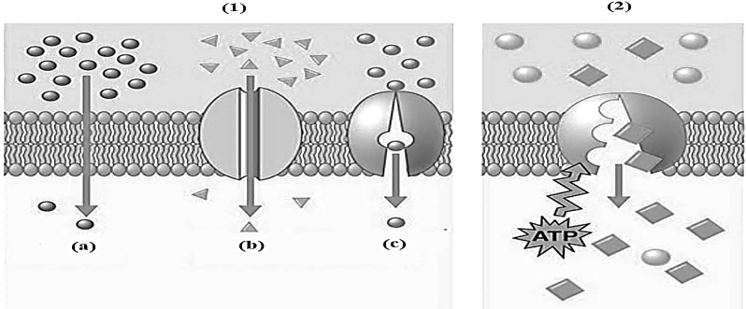
Mỗi nhận định sau đây là Đúng hay Sai?
a. Màng sinh chất được cấu tạo từ 2 lớp protein và 1 lớp phospholipid.
b. Nước được vận chuyển qua màng theo phương thức (a).
c. Các chất có kích thước nhỏ, không phân cực được vận chuyển qua màng theo phương thức ở hình (2).
d. Việc lọc ure trong máu ở thận là quá trình vận chuyển ở hình số (2).
Câu 3. Khi nghiên cứu hiện tượng thẫm thấu, người ta tiến hành đặt tế bào hồng cầu và tế bào thực vật vào 3 loại môi trường khác nhau như hình dưới đây.

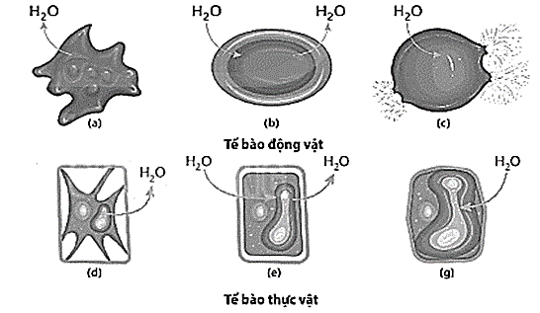

Mỗi nhận định sau đây là Đúng hay Sai?
a. Tế bào hồng cầu ở trong môi trường ưu trương, nước trong tế bào thẩm thấu ra bên ngoài làm tế bào mất nước và bị co lại.
b. Hình (d) và (e) giúp giải thích vì sao lá rau bị héo khi mất nước và chỉ tươi khi trương nước.
c. Nếu đặt tế bào vi khuẩn và nấm vào môi trường giống hình (c) thì chúng sẽ bị vỡ do hút nước.
d. Nếu loại bỏ thành và đặt tế bào thực vật vào môi trường giống hình (b) thì tế bào có dạng hình cầu.
Câu 4. Máu là môi trường lỏng của cơ thể người, trong máu có nồng độ NaCl là 0,9%, với nồng độ này, hồng cầu trong máu giữ vững được cấu trúc và hoạt động tốt nhất. Ta lấy hồng cầu người cho vào ba lọ được đánh số (1), (2) và (3) có nồng độ NaCl lần lượt là 0,12 %; 0,9 % và 0,6 %. Phân tích thí nghiệm trên hãy cho biết mỗi nhận định sau đây là Đúng hay Sai?
a. Lọ (1) là môi trường ưu trương đối với tế bào hồng cầu.
b. Tế bào hồng cầu ở lọ (2) sẽ có hiện tượng co nguyên sinh.
c. Tế bào hồng cầu ở lọ (3) sẽ trương lên rồi vỡ ra.
d. Ở lọ (1), NaCl sẽ khuếch tán từ môi trường vào tế bào hồng cầu, còn ở lọ 2 thì ngược lại.
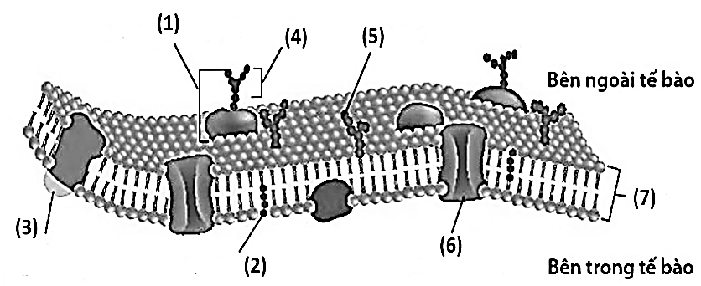
Câu 5. Quan sát hình vẽ mô tả cấu cấu trúc màng sinh chất bên, biết các thành phần trên màng được gợi ý như sau: Protein xuyên màng, protein bám màng, glycolipid, carbohydrate, glycoprotein, cholesterol, phospholipid.
Mỗi nhận định sau đây là Đúng hay Sai?
a. Vị trí (2) phù hợp với cấu trúc cholesterol.
b. Lớp peptidoglican phù hợp với cấu trúc 7 trong hình.
c. Cấu trúc 6 có vai trò vận chuyển các chất qua màng.
d. Nếu ở người tế bào mất cấu trúc 1 thì khi thực hiện cấy ghép mô, cơ quan tế bào không có khả năng tiếp nhận thông tin, nhận diện tế bào lạ từ môi trường ngoài vào tế bào.
Câu 6. Để trang trí thức ăn đẹp mắt, người ta thường dùng quả ớt tỉa thành hình bông hoa sau đó ngâm vào nước cất để các “cánh hoa” nở ra. Mỗi nhận định dưới đây Đúng hay Sai?
a. Ớt ngâm vào nước cất là ngâm trong môi trường nhược trương.
b. Khi ngâm vào nước cất, mặt trong của “cánh hoa” hút nước nhanh và nhiều hơn mặt ngoài.
c. Nếu ngâm vào nước muối cánh hoa nở nhanh và rộng hơn so với nước cất.
d. “Cánh hoa” nở ra là hiện tượng phản co nguyên sinh
Câu 7: Hình vẽ dưới đây mô tả các hình thức vận chuyển các chất qua màng sinh chất.
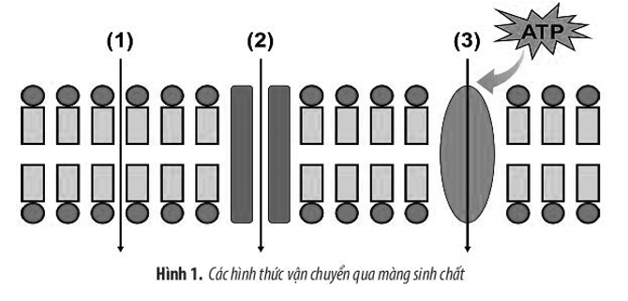
Mỗi phát biểu sau đây Đúng hay Sai?
a. (1), (2) là vận chuyển thụ động, (3) là vận chuyển chủ động.
b. Nước được vận chuyển theo con đường số (1).
c. Ở hình thức (3) tiêu tốn năng lượng ATP và cần có sự biến dạng của màng sinh chất.
d. Khi ngâm sấu, đường từ bên ngoài đi vào trong quả sấu theo con đường số (3).
Câu 8. Khi đặt 3 tế bào thực vật của cùng một mô vào trong 3 môi trường 1, 2, 3, người ta quan sát thấy các hiện tượng như hình vẽ dưới đây, trong đó mũi tên mô tả hướng di chuyển của các phân tử nước tự do.
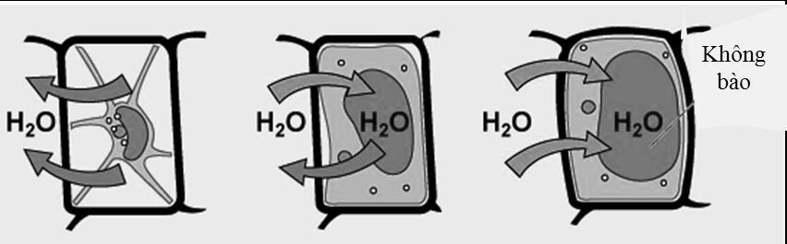
Mỗi nhận định dưới đây là Đúng hay Sai
a. Môi trường 1 là môi trường ưu trương, môi trường 3 là môi trương nhược trương so với tế bào.
b. Ở môi trường 3, nếu để trong thời gian quá lâu sẽ làm vỡ tế bào.
c. Trong môi trường 1, tế bào mất nước gây ra hiện tượng co nguyên sinh.
d. Nếu ngâm rau sống vào nước muối pha loãng hiện tượng xảy ra giống với tế bào trong môi trường

BÀI 13: CHUYỂN HÓA VẬT CHẤT VÀ NĂNG LƯỢNG TRONG TẾ BÀO
I. PHẦN TRẮC NGHIỆM
Câu 1: Chuyển hóa năng lượng trong tế bào là:
A. sự biến đổi năng lượng từ dạng này sang dạng khác.
B. sự truyền năng lượng từ cơ thể này sang cơ thể khác.
C. sự biến đổi năng lượng từ cơ thể này sang cơ thể khác.
D. sự biến đổi năng lượng từ tế bào này sang tế bào khác.
Câu 2: Trong tế bào có những dạng năng lượng nào?
A. Hóa năng, nhiệt năng, điện năng, cơ năng.
B. Hóa năng, động năng, thế năng, cơ năng.
C. Hóa năng, nhiệt năng, động năng, cơ năng.
D. Hóa năng, thế năng, điện năng, cơ năng.
Câu 3: Trong tế bào dạng năng lượng nào được sử dụng chủ yếu?
A. Hóa năng. B. Động năng. C. Nhiệt năng. D. Thế năng.
Câu 4. Năng lượng chủ yếu được sử dụng cho các hoạt động sống của tế bào tồn tại ở dạng
A. Hóa năng B. Nhiệt năng C. Điện năng D. Cơ năng
Câu 5 “ Đồng tiền năng lượng của tế bào” tên gọi ưu ái dành cho hợp chất cao năng nào?
A.NADH B. ATP C. ADP D. FADH2
Câu 6.
Câu 5. Enzyme có bản chất là
A. polysaccharide B. protein C. monosaccharide D. phospholipid
Câu 6. Cơ chất là
A. chất tham gia cấu tạo enzyme
B. sản phẩm tạo ra từ phản ứng do enzyme xúc tác
C. chất tham gia phản ứng do enzyme xúc tác
D. chất tạo ra do enzyme liên kết với cơ chất
Câu 7. Vùng cấu trúc không gian đặc biệt của enzyme chuyên liên kết với cơ chất được gọi là:
A. trung tâm điều khiển B. trung tâm vận động
C. trung tâm phân tích D. trung tâm hoạt động
Câu 8: Vùng cấu trúc không gian đặc biệt của enzyme chuyên liên kết với cơ chất được gọi là
A. trung tâm điều khiển B. trung tâm vận động
C. trung tâm phân tích D. trung tâm hoạt động
Câu 9. Hoạt động đầu tiên trong cơ chế tác động của enzyme là:
A. tạo ra các sản phẩm trung gian B. tạo ra phức hợp enzyme – cơ chất
B. tạo ra sản phẩm cuối cùng C. giải phóng enzyme khỏi cơ chất
Câu 10. Cơ chế hoạt động của enzyme có thể tóm tắt thành một số bước sau
(1) Tạo ra các sản phẩm trung gian
(2) Tạo nên phức hợp enzyme – cơ chất
(3) Tạo sản phẩm cuối cùng và giải phóng enzyme
Trình tự các bước là
A. (2) → (1) → (3) B. (2) → (3) → (1)
C. (1) → (2) → (3) D. (1) → (3) → (2)
Câu 11: Trung tâm hoạt động của enzyme có chức năng
A. là nơi diễn ra sự vận động và đảm bảo cho enzyme vận động được.
B. liên kết với cơ chất, xúc tác làm biến đổi cơ chất tạo sản phẩm.
C. quy định khả năng hoạt tính xúc tác mạnh của enzyme.
D. làm tăng hoạt tính xúc tác phản ứng của các enzyme.
II. PHẦN TỰ LUẬN
Câu 1: Khi nhai kĩ cơm, ta thấy có vị ngọt. Hãy giải thích các giai đoạn trong cơ chế tác động của amylase nước bọt ?
Câu 2: Quan sát hình và cho biết khi tăng nồng độ cơ chất hay nhiệt độ, độ PH thì tốc độ phản ứng thay đổi như thế nào ? Nhận xét về giá trị tốc độ phản ứng ở nhiệt độ tối ưu và PH tối ưu.
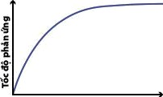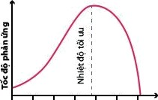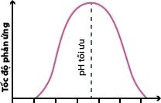
0 10 20 30 40 50 60 70 0 2 4 6 8 10 12
Câu 3: Khi bổ quả táo để trên đĩa, một lúc sau thấy bề mặt miếng táo bị thâm lại. Để tránh hiện tượng này, sau khi bổ táo chúng ta xát nước chanh lên bề mặt các miếng táo. Hãy cho biết tại sao các miếng táo lại thâm và tại sao xát nước chanh miếng táo sẽ không bị thâm?
Câu 4. Tại sao cơ thể động vật có thể tiêu hóa được rơm, tinh bột, củ,.. có thành phần tinh bột và chất cellulose, trong khi con người có thể tiêu hóa được tinh bột nhưng lại không tiêu hóa cellulose.
Câu 5. Vì sao người ta hầm móng giò với đu đủ xanh thì móng giò sẽ mền hơn so với hầm với các loại rau, củ khác. Nguyên nhân dẫn đến hiện tượng trên?
II. CÂU HỎI ĐÚNG /SAI
Câu 1. Khi nói về ATP. Những nhận định nào sau đây là đúng/sai

Ý | Mệnh đề | Đúng | Sai
a. | Liên kết P - P ở trong phân tử ATP là liên kết cao năng
b. | Năng lượng tích trữ trong các phân tử ATP là nhiệt năng.
c. | Phân tử ATP có cấu tạo gồm: adenine, đường ribose và hai nhóm phosphate.
d. | ATP là đồng tiền năng lượng tế bào.
Câu 2. Xét các nhận định sau về enzyme:
Ý | Mệnh đề | Đúng | Sai
a. | Bản chất enzyme là protein hoặc protein kết hợp với các chất khác không phải là protein
b. | Enzyme là thành phần không thể thiếu trong sản phẩm của phản ứng sinh hóa mà nó xúc tác
c. | Enzyme làm tăng tốc độ phản ứng và sẽ bị phân hủy sau khi tham gia vào phản ứng
d. | Ở động vật và thực vật, enzyme do các tuyến tiết ra.
Câu 3.
Khi nghiên cứu ảnh hưởng của nhiệt độ tới hoạt tính của enzyme trypsin ở ruột bò và ruột cá tuyết Đại Tây Dương người ta vẽ được đồ thị như hình vẽ. Quan sát đồ thị và xét các nhận định sau:
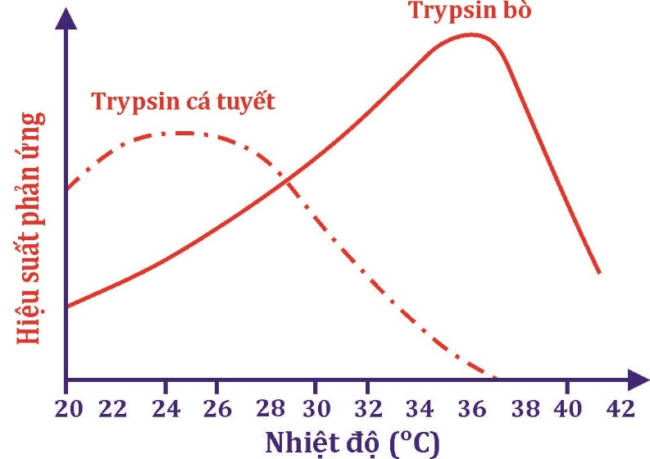
Ý | Mệnh đề | Đúng | Sai
a. | Kết quả thí nghiệm cho thấy mỗi loại enzyme chỉ hoạt động hiệu quả trong một khoảng nhiệt độ nhất định.
b. | Nhiệt độ tối ưu cho enzim pepsin của bò có giá trị gấp gần 1,5 lần giá trị nhiệt độ tối ưu của cá tuyết.
c. | Ở khoảng nhiệt độ từ 10 đến 30 độ, hiệu suất phản ứng của trypsin cá tuyết và bò đều tăng.
d. | Ở khoảng nhiệt độ từ 40 đến 42 độ, không còn sự phản ứng của enzyme pepsin của bất cứ loài nào.
Câu 4. Quan sát hình và xét các nhận định sau:
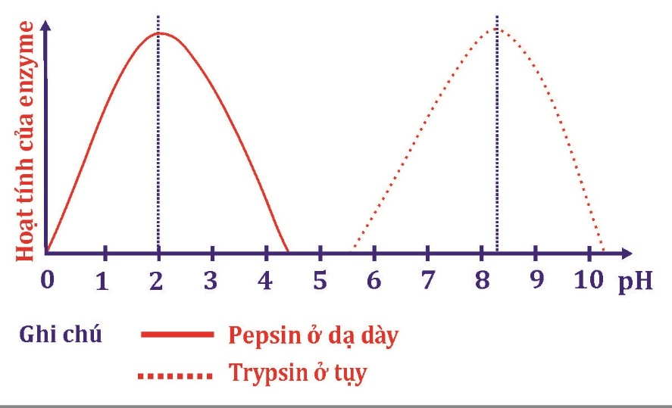
Ý | Mệnh đề | Đúng | Sai
a. | Pepsin ở dạ dày hoạt động được trong khoảng pH từ 0 tới 5
b. | Trypsin ở dạ dày hoạt động được trong khoảng pH từ 6 tới 10
c. | Pepsin có khoảng pH rộng hơn so với Trypsin.
d. | Điểm pH hoạt động tốt nhất của Trypsin có giá trị gấp hơn 4 lần giá trị điểm hoạt động tốt nhất của Pepsin.

BÀI 15: TỔNG HỢP CÁC CHẤT VÀ TÍCH LŨY NĂNG LƯỢNG
I. PHẦN TRẮC NGHIỆM
Câu 1. Tổng hợp các chất trong tế bào là
A. quá trình hình thành các chất hữu cơ đơn giản từ các chất hữu cơ phức tạp
B. quá trình hình thành các chất hữu cơ phức tạp từ các chất hữu cơ đơn giản
C. quá trình hình thành các chất hữu cơ đơn giản từ các chất hữu cơ phức tạp dưới sự xúc tác của enzyme
D. quá trình hình thành các chất hữu cơ phức tạp từ các chất hữu cơ đơn giản dưới sự xúc tác của enzyme
Câu 2. Khi nói về quá trình tổng hợp các chất trong tế bào nhận định nào sau đây không đúng
A. Có vai trò cung cấp nguyên liệu cấu tạo nên tế bào và cơ thể
B. có sự hình thành liên kết hóa học giữa các chất phản ứng với nhau để tạo thành sản phẩm
C. Là quá trình giải phóng năng lượng cung cấp cho các hoạt động sống của tế bào
D. quá trình hình thành các chất hữu cơ phức tạp từ các chất hữu cơ đơn giản dưới sự xúc tác của enzyme
Câu 3. Trong quá trình tổng hợp các chất, năng lượng được tích luỹ ở
A. trong các nguyên tố cấu tạo nên chất tham gia phản ứng.
B. trong các nguyên tố cấu tạo nên sản phẩm.
C. trong các liên kết hoá học của sản phẩm.
D. trong các liên kết hoá học của chất tham gia phản ứng.
Câu 4. Quang hợp được thực hiện ở các nhóm sinh vật sau:
A. tảo, thực vật, động vật. B. tảo, thực vật, nấm.
C. tảo, thực vật và một số vi khuẩn. D. tảo, nấm và một số vi khuẩn.
Câu 5. Các sắc tố quang hợp có nhiệm vụ:
A. tổng hợp glucose. B. hấp thụ năng lượng ánh sáng.
C. thực hiện quang phân li nước. D. tiếp nhận CO_{2.}
Câu 6. Pha sáng của quang hợp diễn ra ở
A. chất nền của lục lạp. B. Chất nền của ti thể.
C. màng thylakoid của lục lạp. D. Tế bào chất.
Câu 6. Ôxi được giải phóng trong
A. pha tối nhờ quá trình phân li nước. B. pha sáng nhờ quá trình phân li nước.
C. pha tối nhờ quá trình phân li CO₂. D. pha sáng nhờ quá trình phân li CO₂.
Câu 7. Trong quá trình quang hợp, oxi có nguồn gốc từ:
A. H₂O. B. CO₂. C. chất diệp lục. D. chất hữu cơ.
Câu 8. Chất khí được thải ra trong quá trình quang hợp ở thực vật là:
A. CO₂. B. O₂. C. H₂. D. N₂.
Câu 9. Sản phẩm cố định CO₂ ổn định đầu tiên của chu trình Canvin là:
A. RuBP. B. APG. C. ALPG. D. ATP
Câu 10. Trong chu trình Canvin, chất nhận CO₂ là:
A. RuBP. B. APG. C. ALPG. D. ATP
Câu 11. Chất khí cần thiết cho quá trình quang hợp là
A. CO₂. B. O₂. C. H₂. D. CO
Câu 12. Nguyên liệu của quá trình quang hợp gồm các chất nào sau đây?
A. Khí oxi và đường B. Đường và nước
C. Khí cacbonic, nước và năng lượng ánh sáng D. Khí cacbonic và nước
Câu 13. Pha tối quang hợp xảy ra ở cấu trúc nào sau đây?
A. chất nền của lục lạp B. các hạt grana
C. màng thylakoid D. các lớp màng của lục lạp
Câu 14. Sản phẩm tạo ra trong chuỗi phản ứng sáng của quá trình quang hợp là:
A. ATP; . NADPH; O_{2 ,} B. C₆H₁₂O₆; H₂O; ATP.
C. ATP; O_{2;} C₆H₁₂O_{6.} ; H₂O. D. H₂O; ATP; O_{2;}
Câu 15. Khi nói về quang hợp, phát biểu nào sau đây là đúng?
A. Trong quá trình quang hợp, thực vật hấp thụ O₂ để tổng hợp chất hữu cơ
B. Quang hợp là quá trình sinh vật sử dụng ánh sáng để phân giải chất hữu cơ
C. Một trong các sản phẩm của quang hợp ở thực vật là khí O₂
D. Quang hợp là quá trình sinh lí quan trọng xảy ra trong cơ thể mọi sinh vật
II. PHẦN TỰ LUẬN:
Câu 1.
a. Cho các cụm từ: quang hợp, hô hấp tế bào, tổng hợp, phân giải. Hãy chọn và điền cụm từ phù hợp vào (1), (2) trong sơ đồ sau:

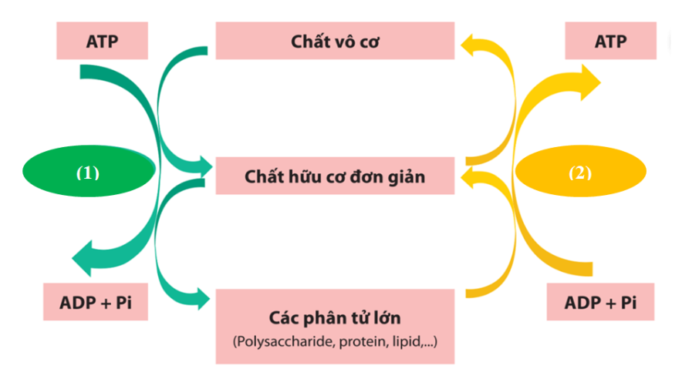

b. Hãy trình bày mối quan hệ giữa quá trình (1) và (2).
Câu 2. Nêu một số ví dụ minh họa cho quá trình tổng hợp các chất trong tế bào.
Câu 3. Vì sao phải bảo vệ cây xanh? Đề xuất một số biện pháp bảo vệ cây xanh?
Câu 4. Sau khi học xong về quá trình quag hợp ở thực vật, một học sinh đã vẽ lại sơ đồ sau đây. Theo em, sơ đồ của học sinh đó đã chính xác hay chưa, Giải thích. Nếu chưa chính xác thì em sẽ vẽ lại như thế nào ?
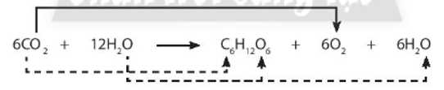
BÀI 16: PHÂN GIẢI CÁC CHẤT VÀ GIẢI PHÓNG NĂNG LƯỢNG
I. PHẦN TRẮC NGHIỆM:
Câu 1. Phân giải các chất trong tế bào là
A. quá trình hình thành các chất hữu cơ đơn giản từ các chất hữu cơ phức tạp.
B. quá trình chuyển hóa các chất hữu cơ phức tạp thành các chất hữu cơ đơn giản đồng thời giải phóng năng lượng.
C. quá trình hình thành các chất hữu cơ đơn giản từ các chất hữu cơ phức tạp, đồng thời tích lũy năng lượng
D. quá trình hình thành các chất hữu cơ phức tạp từ các chất hữu cơ đơn giản dưới sự xúc tác của enzim
Câu 2. Bản chất của hô hấp tế bào là một chuỗi các phản ứng :
A. Thuỷ phân. B. Oxi hoá-khử. C. Tổng hợp. D. Lên men
Câu 3. Quá trình đường phân xảy ra ở
A. Tế bào chất. B. Màng trong của ti thể.
C. Nhân tế bào. D. Chất nền của ti thể.
Câu 4. Trong quá trình hô hấp tế bào, năng lượng tạo ra ở giai đoạn đường phân bao gồm
A. 1 ATP; 2 NADH. B. 2 ATP; 2 NADH.
C. 3 ATP; 2 NADH. D. 2 ATP; 1 NADH.
Câu 5. Chất nhận điện tử cuối cùng của chuỗi truyền điện tử trên màng trong của ti thể là:
A. Oxi. B. Nước. C. Pyruvic acid. D. ADP.
Câu 6. Chuỗi truyền êlectron hô hấp diễn ra ở
A. Màng trong của ti thể. B. Màng ngoài của ti thể.
C. Màng lưới nội chất trơn. D. Màng lưới nội chất hạt.
Câu 7. Giai đoạn nào của hô hấp tế bào diễn ra ở màng trong ti thể?
A. Đường phân B. Chuỗi chuyền electron hô hấp
C. Chu trình Krebs D. Biến đổi axit pyruvic thành axetyl-CoA
Câu 8. Trong hô hấp tế bào, glucôzơ được chuyển hoá thành axit pyruvic ở bộ phận
A. Màng trong của ti thể. B. Tế bào chất
C. Màng ngoài của ti thể. D. Dịch ti thể.
Câu 9. Quá trình hô hấp có ý nghĩa sinh học là:
A. Đảm bảo sự cân bằng O₂ và CO₂ trong khí quyển.
B. Tạo ra năng lượng cung cấp cho các hoạt động sống cho tế bào và cơ thể.
C. Chuyển hoá gluxit thành O₂, H₂O và năng lượng.
D. Thải các chất độc hại ra khỏi tế bào.
Câu 10. Sản phẩm của hô hấp tế bào gồm:
A. Oxi, nước và năng lượng (ATP + nhiệt) B. Nước, đường và năng lượng (ATP + nhiệt)
C. Nước, CO₂ và đường D. CO₂, nước và năng lượng (ATP + nhiệt)
Câu 11. Sơ đồ tóm tắt nào sau đây thể hiện đúng quá trình đường phân?
A. Glucose → 2 piruvic acid + 2ATP +2 NADH
B. Glucose →2 piruvic acid + CO₂+2ATP +2 NADH
C. Glucose → 2 piruvic acid + ATP +2 NADH
D. Glucose → CO₂ + H₂O + 2ATP +2 NADH
Câu 12. Giai đoạn nào trong những giai đoạn sau trực tiếp sử dụng O₂:
A. Đường phân B. Chu trình Krebs
C. Biến đổi axit pyruvic thành axetyl-CoA D. Chuỗi chuyền electron hô hấp
Câu 13. Trong quá trình hô hấp tế bào, ở giai đoạn chu trình Crep, nguyên liệu tham gia trực tiếp vào chu trình Krebs là :
A. Glucose. B. Pyruvic acid. C. Axetyl- CoA. D. NADH, FADH₂.
Câu 14. Giai đoạn hô hấp hiếu khí tạo ra nhiều ATP nhất là:
A. Chu trình Krebs. B. Chuỗi truyền electron hô hấp.
C. Đường phân. D. Đường phân và chu trình Krebs.
II. PHẦN TỰ LUẬN
Câu 1.Phân biệt phân giải hiếu khí và phân giải kị khí bằng cách hoàn thành nôi dung bảng sau:
Các tiêu chí | Phân giải hiếu khí | Phân giải kị khí
Nơi xảy ra
Điều kiện
Cơ chế
Sản phẩm cuối cùng
Năng lượng
Câu 2. Tại sao khi tập thể dục hoặc lao động nặng thì chúng ta lại thở mạnh?
Câu 3. Trong thực tế, để hạn chế hao hụt về số lượng và chất lượng nông sản rau, củ, quả ở nhiệt độ thấp. Bằng những kiến thức về quá trình phân giải các chất, hãy giải thích các biện pháp trên.
Câu 4. Điều gì sẽ xảy ra khi tế bào bị thiếu oxygen? Tế bào sẽ đáp ứng với tình trạng thiếu
oxygen bằng cách nào?

